Braas Achat 12V Kupferrot Mansardziegel

BMI Deutschland BRAAS

Eigenschaften

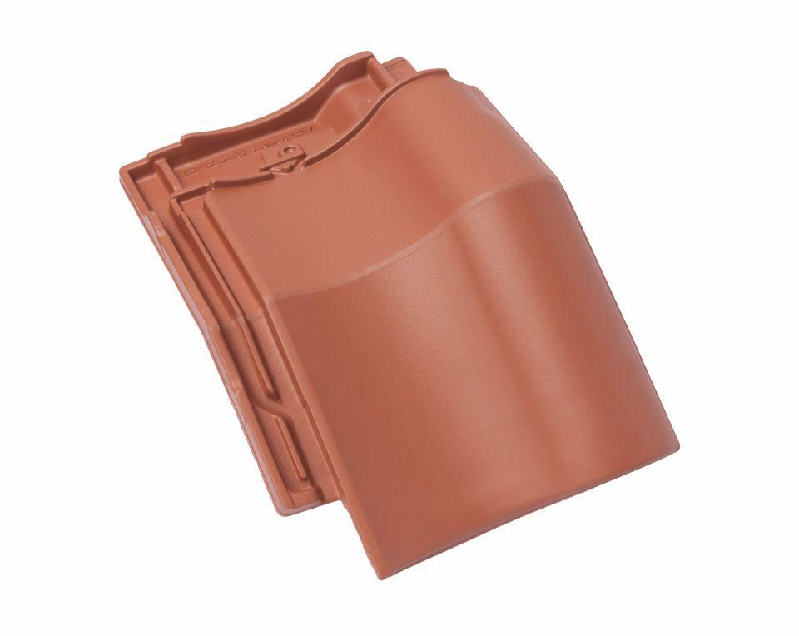

GTIN:

4019503127219

HAN:

09015003

Art Formziegel

Mansardziegel

Farbton

rot

Format

Ganzer Ziegel

Oberfläche

engobiert

Breite (mm)

275,00

Länge (mm)

446,00

Farbtonbezeichnung Hersteller

Kupferrot